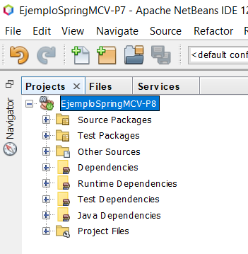

AGREGAMOS LA PARTE PARA EDITAR

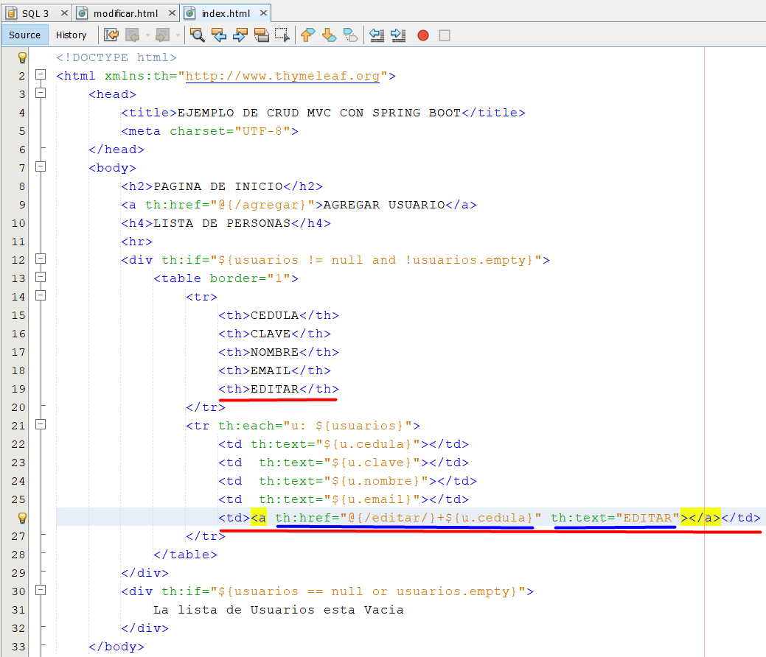

REVISAMOS NUESTRO MODIFICAR QUE NO HALLA ERRORES

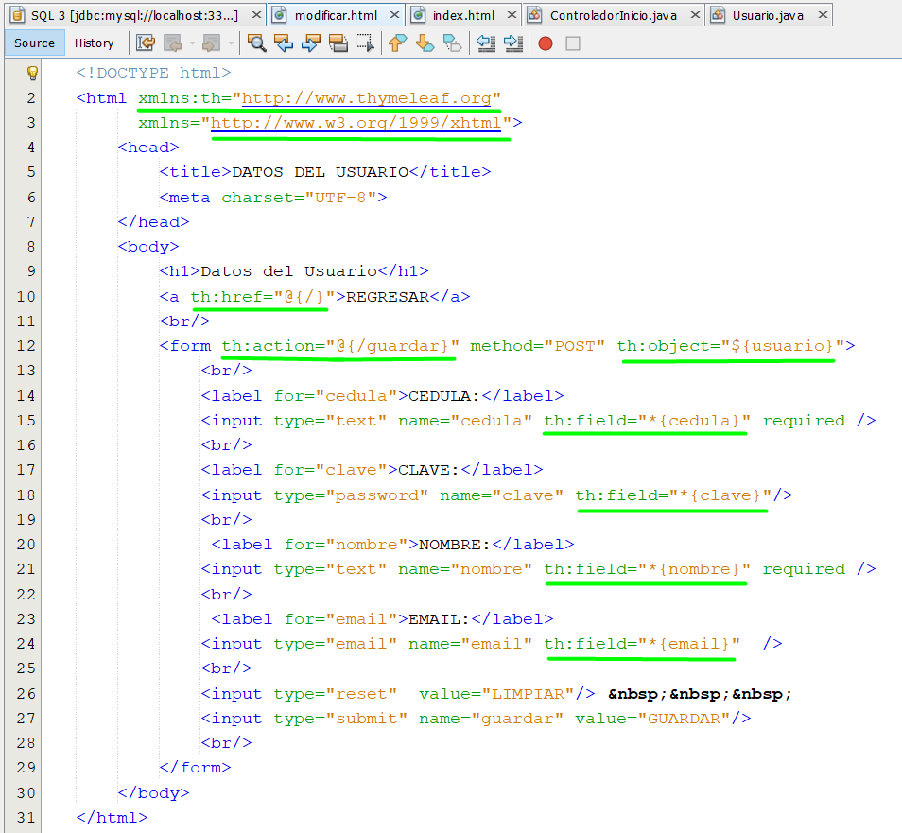

REVISAMOS Y ABAJO APARECE LOP SIGUENTE A COLOCARNOS SOBRE EDITAR

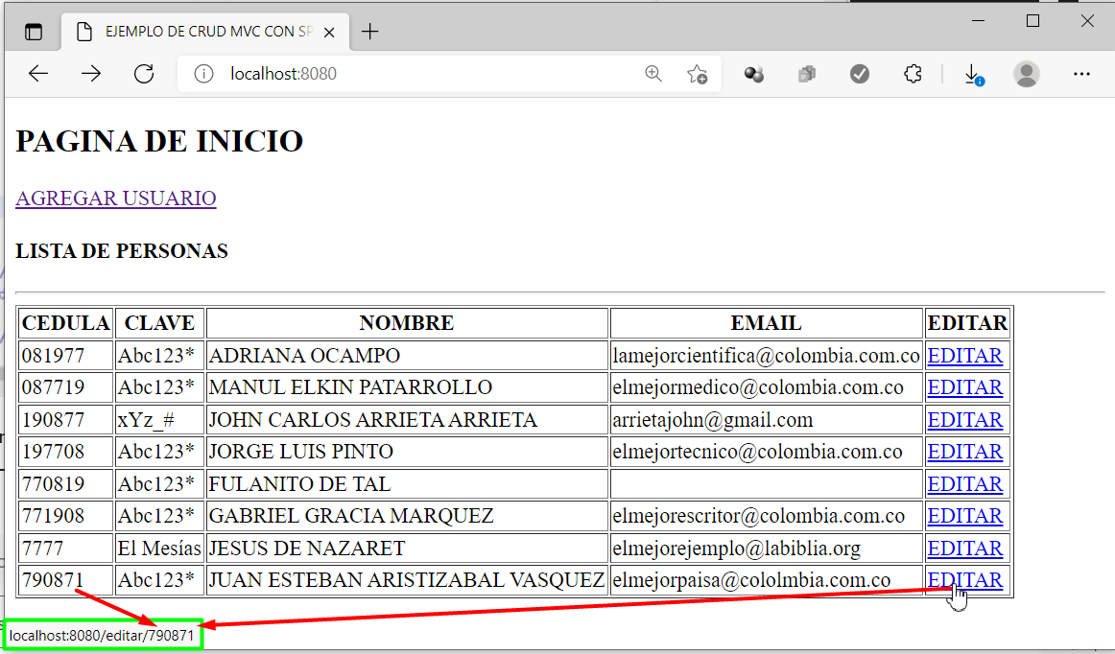

En el controlador agregamos el método editar

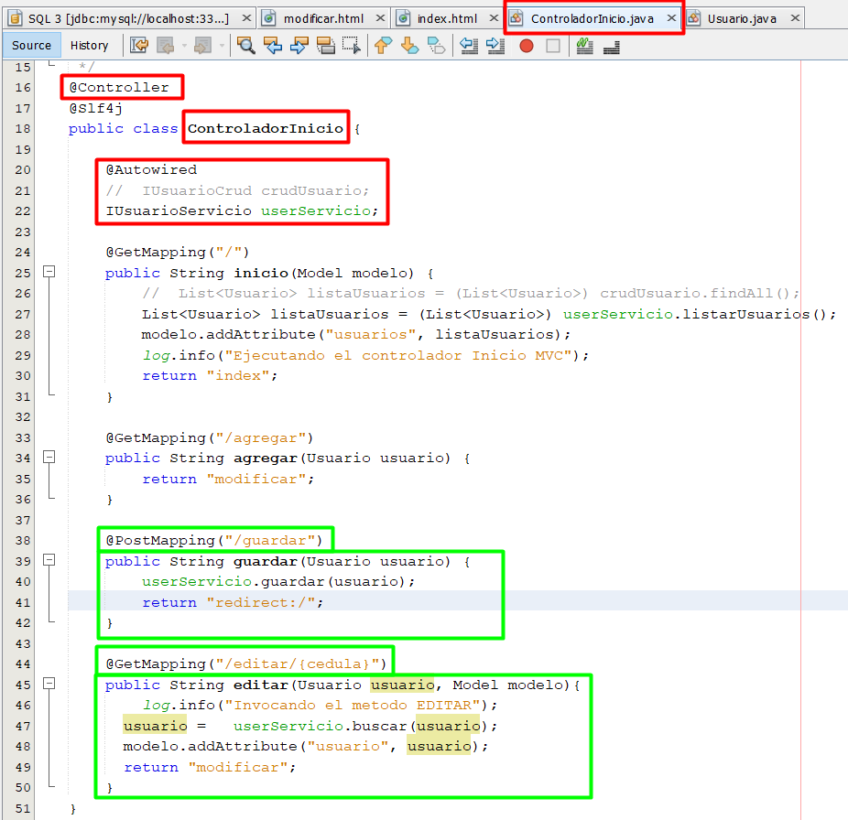

Revisamos nuestro programa

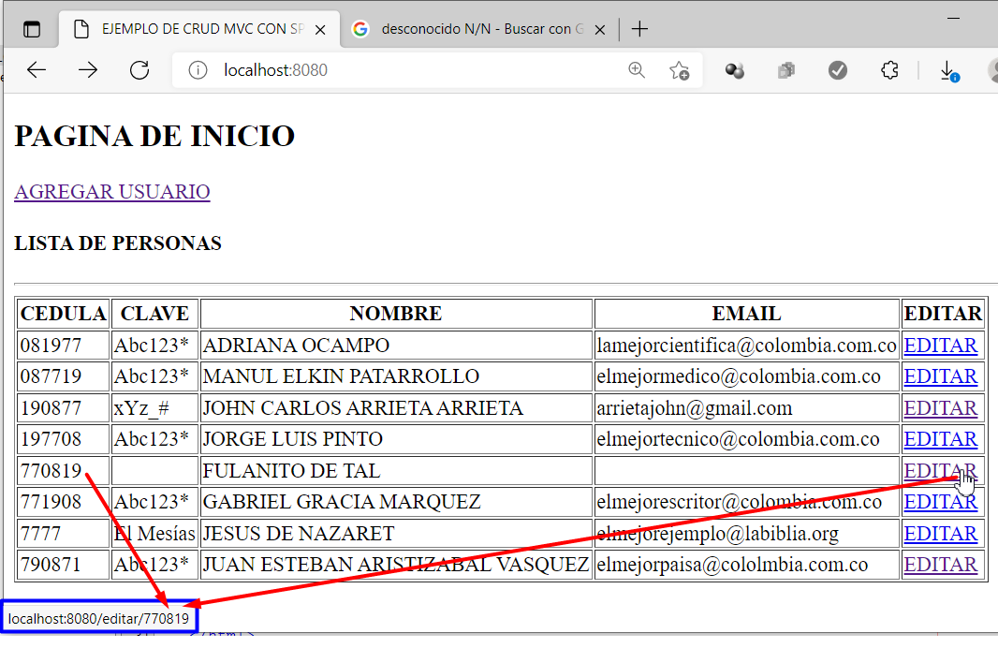

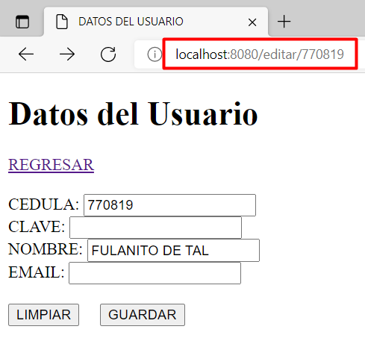

Y revisamos como podemos editar un usuario en nuesta base de datosg

